Monthly School newsletter

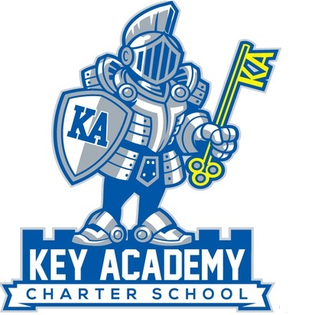

Newsletter October

Volume 1, Issue 2

# Hora de salida

u

# Futbol de receso

Estamos tratando de armar un equipo de fútbol de receso para nuestros alumnos de 2 º-8 º grado. Si algunos padres están interesados en ayudar a entrenar a nuestros dos equipos de fútbol, equipo de grado 2 y 3 y nuestro equipo de grado 4-8 durante el almuerzo, por favor venga a la oficina y háganoslo saber! Nos gustaría tener un partido con Faith Ringgold al final del mes.

Únete a nosotros el 10 de octubre de 2013 a Chuck E. Cheese; 24039 Hesperian Blvd. Hayward, CA 94545. Estaremos allí de 5-9 pm. Una porción de las ganancias se dara a KEY Academy. El dinero recaudado de esta noche se utilizará para comprar equipos de PE/recreo para nuestros estudiantes. También estaremos recaudando fondos para comprarles a nuestros maestros monitores LCD o proyectores para utilizar en el aula.

# Chuck E. Cheese’s

# Almuerzo caliente

Gracias por su paciencia mientras buscamos la mejor solución para la hora de salida. Estamos tratando de aliviar la congestión del tráfico que se está acumulando en Ward y Sixth Street y a la misma vez despedir a nuestros estudiantes en forma rápida y segura.

Uno de los problemas que estamos teniendo es los padres vienen a la escuela antes de las 3:15. Faith Ringgold es desestimada a las 3:00, el lunes, el martes, el jueves y el viernes. Tenemos que darles tiempo para recoger a sus estudiantes y dejar el área escolar. Incluso, tienen dos autobuses escolares que necesitan poder entrar al área de estacionamiento y recoger a los estudiantes. Estamos pidiendo a nuestros padres, que no entren a la línea de Pick-up hasta las 3:20. Esto permitirá que los padres de Faith Ringgold recojan a sus hijos y que los autobuses pasen el tráfico rápidamente y les permitirá llegar a tiempo a su próximo destino.

Por favor recuerde a su estudiante a buscar sus coches y estar listos para salir por la tarde. También hemos estado recordando a los estudiantes en sus grupos de auto. Si es posible, por favor haga que su hijo entre al coche en el lado derecho para evitar el tráfico. También, al salir de la escuela, por favor, hacer girar a la derecha en la calle D para ayudar con el flujo del tráfico.

Recuerde de estacionarse en la calle si va a entrar a la escuela a recoger a su hijo/hija. Hay un límite de espacios de estacionamiento en la escuela y no podemos permitir que los padres se estacionen en la línea de Pick-up y dejar sus coches para salir a recoger a su hijo/hija. **También tenga en cuenta las señales de la calle**. Algunas calles no permiten ningún tipo de estacionamiento y el Departamento de policía de la ciudad de Hayward estarán verificando con regularidad los autos que estén estacionados en zonas de **No Estacionamiento**. Por último, queremos que todos estén a salvo, así que por favor obedezcan todas las reglas de peatones y de tráfico.

Ha comenzado el programa de almuerzo caliente! Estamos trabajando con el distrito escolar de Hayward unificado para ayudar a proporcionar un almuerzo nutritivo y de calidad para nuestros estudiantes. Los menús estarán disponibles en el sitio web y se enviará semanalmente. Por favor devuelva el menú con las selecciones de comida y la cantidad adeudada para el lunes por la mañana a su maestra. También estamos trabajando con Hayward Unified en proporcionar números de almuerzo para nuestros estudiantes. Una vez que tengamos los números de almuerzo del estudiante, los padres podrán agregar dinero a las cuentas de los estudiantes y no tendran que enviar dinero cada semana. Por último, estamos trabajando en conseguir nuestra aplicación de almuerzo gratis y reducido aprobada. Hasta entonces, todos los almuerzos son $2.50. Se aceptará efectivo o cheques. Cheques pueden ser firmados al Distrito Escolar Unificado de Hayward.

**Comite de Padres**

**Asamblea**

Miercoles, Octubre 16

**Chuck E. Cheese Fundraiser**

miercoles, Octubre 10 (5pm-9pm)

**Vacaciones de otono**

Lunes, Octubre 14 Y Martes, Octubre 15

**Comite de padres**

Miercoles, Octubre 23, 6:00 P.M.

**Juego de futbol tentativo con Faith Ringgold**

Jueves, Octubre 31

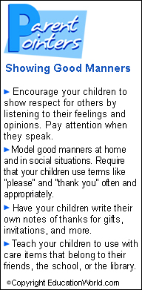

Chocolate y las Etiquetas adhesivas están todavía en venta en la oficina! Devuelva el dinero a la oficina después de que haigas vendido los artículos.



Remember to return all forms (Emergency, picture release, & income survey) into the office!



# Parent’s Corner

# Character Counts



Aquí están algunas divertidas sugerencias que pueden utilizar para ayudar a su hijo a tener éxito.

Si usted está interesado en ayudar a la recabación de fondos y organiza eventos escolares, por favor únase a nosotros el miércoles, 23 de octubre para continuar la discusión en el apoyo a la escuela. Nos reuniremos en el salón de la Sra. Tiffani a las 6:00 P.M.

[](http://www.google.com/imgres?q=remind&um=1&hl=en&rlz=1R2ADRA_enUS422&biw=1280&bih=733&tbm=isch&tbnid=SfgePQqkGphG-M:&imgrefurl=http://dzspeakingenglish.blogspot.com/2010/05/tip-remember-vs-remind.html&docid=SNnwgYoeSmt5LM&w=306&h=303&ei=qYthTrOiBMHmiALT8t29Dg&zoom=1)

## Próximos eventos

Seguimos trabajando en el rasgo de carácter, respeto es este mes. Para celebrar nuestros logros y lo que hemos aprendido, tendremos nuestra asamblea el miércoles, 16 de octubre para celebrar ser respetoso.

Nuestra clase de primer grado presentará algunas cosas que han aprendido sobre el respeto a todos nosotros y nos ayudaran a empezar con nuestro siguiente rasgo de carácter, responsabilidad. ¡Tenemos ganas de ver lo que han planeado!

**KEY Academy School Newsletter Page 2**